ホームページの構成案

2021.06.16

鈴木博之

# ホーム



|  |  |  |  |  |  |
| --- | --- | --- | --- | --- | --- |
| HOME | 対応業務 | プロフィール | 技術士とは | リンク | お問合せ |
|  |  |  |  |  |  |

© 2021 株式会社ヒロ鈴木技術士オフィス

HOME

対応業務

料金体系

プロフィール

技術士試験

リンク

お問合せ

ご挨拶

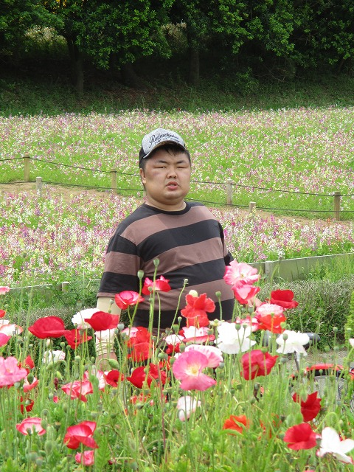

|  |  |
| --- | --- |
| 組込システム開発  半導体装置，医療機器における  豊富な開発 | IoTシステム構築  Node-RED  Raspberry PI |
| データ解析・シミュレーション  AI  MT法 | ソフトウェア開発プロセス  診断・開発基準・品質向上・情報セキュリティ |

日立グループで培った経験や技術力を，茨城県内の産業・経済の発展に活かしたいと考えています。

日立製作所入社以来，組込系ソフトウェア開発に従事してきました。また，医用製品サービス向けの

医用リモートシステムを通して中規模のIoTシステムも経験を積んでおります。

また自動診断技術について故田口玄一博士からMT法や品質管理についてご指導を頂きました。

近年，目覚ましい発展を遂げているAIについてAWS（アマゾン・ウェッブ・サービス）のAI構築ツールを使用した経験があります。

# プロフィール

## ご挨拶

|  |  |  |
| --- | --- | --- |
| ご挨拶 | | |
|  | | 日立グループで培った経験や技術力を，茨城県内の産業・経済の発展に活かしたいと考えています。  日立製作所入社以来，組込系ソフトウェア開発に従事してきました。また，医用製品サービス向けの  医用リモートシステムを通して中規模のIoTシステムも経験を積んでおります。 |
|  |  | |
| 学歴・業務経歴 | | |
|  | 1959 静岡県静岡市出身 | |
|  | 1982 早稲田大学 理工学部 電気工学科 卒業 | |
|  | 1992 株式会社日立製作所那珂工場入社  半導体製造装置用ソフトウェア開発に従事に従事 | |
|  | 1987-88 Hitachi Instruments，Inc（米国San Jose市）  半導体製造装置用ソフトウェアの技術指導  医療機器用組込ソフトウェア開発に従事 | |
|  | 1991 Bostony university，コンピュータサイエンス修士課程（社費留学） | |
|  | 1992-2019 医療機器の設計・開発に従事 | |
|  | 2019~ (株)ブイテックス 技術顧問，茨城県立産業技術短期大学校 外部講師 「原価管理」を担当。 | |
|  |  | |
| 資格 | | |
|  | 技術士（電気電子，情報工学，総合技術監理）  情報処理安全確保支援士（2017） 登録セキュリティスペシャリスト）  高度情報処理技術者（旧制度）  ・プロダクションエンジニア  ・プロジェクトマネージャ  ・システムアナリスト  第二種電気工事士 | |

# サービスメニュー（業務内容，受託可能業務，セミナー案）

|  |  |
| --- | --- |
| 組込システム開発  半導体装置，医療機器における  豊富な開発 | IoTシステム構築  Node-RED  Raspberry PI |
| データ解析・シミュレーション  AI  MT法 | ソフトウェア開発プロセス  診断・開発基準・品質向上・情報セキュリティ |
| 情報セキュリティ  情報セキュリティシステムの構築支援 | 各種セミナー  原価管理・製品開発・  プログラミング言語（Ｃ，Ｃ++，Ｃ＃，Python） |

## ◆業務報酬

費用は個別にお見積りいたしますが、技術士会の業務報酬の手引きに準拠しております。

難易度等により変化いたしますが、目安として以下をお考えください。

・講演会（費用は要相談）

　　イノベーション創出のための講演

　　電子デバイス/MEMS関連の講演

・スポットコンサル

　　1日（最大6時間）　～15万円　（短時間は別途ご相談）

・顧問契約

　月1回の訪問で～25万円

　質問等に電話・メールで対応します。簡易的な資料等の作成は可能です。

　詳細な調査が必要な場合には別途費用をいただきます。

　2回/月以上の場合は、別途ご相談させてください。

・業務調査/資料作成（国や県のプロジェクト、特許明細等）

調査業務等の時間では決められない業務、成功配分型業務等の報酬は個別にご提示させていただきます。

交通費などの経費は別途実費精算/遠方地の場合は日当をご請求させていただきます。

（2022年4月〜の価格です。）

## アプリケーション開発

### 検体搬送制御設計

### 半導体検査装置（SEM）におけるウェハ搬送制御

### GUIユーザビリティ評価

### 制御用インタプリタ

### SFC（SEQUENTIAL FUNCTION CHART）

### 制御方式・制御データ設計

## データ解析・シミュレーション

### 逆問題

### 異常検知(故障診断)

### 半導体酸化炉内ウェハ温度シミュレーション

### 分析装置処理能力推定シミュレータ

## ソフトウェア開発プロセス

### ソフトウェア開発力診断

### ソフトウェア開発プロセスの定義・改善

### ソフトウェア品質向上

情報セキュリティ

# 技術士制度と試験

工事中

# 資料，ツール

工事中

# リンク

日本技術士会

茨城県支部

日立ハイテク

情安士HP

茨城県立産業技術短期大学校

日立地区産業支援センター

# トピックス，News

# お問合せ

# 基本レイアウト

ヘッダー

フッター

本文

# フッター

© 2021 ヒロ鈴木技術士オフィス. All Right Reserved.

# 参考サイト

[沢木技術士](https://pe-sawaki.com/) ：https://pe-sawaki.com/

[石田敦子技術士](http://ambitious-ai.com/index.html) ： http://ambitious-ai.com/index.html

[福崎技術士](https://www.fukuzaki-gijutsushi.com/) ： https://www.fukuzaki-gijutsushi.com/

[やなか技術士事務所](https://www.yanaka-proengineer.com/) ： https://www.yanaka-proengineer.com/

[野々部](http://www.tac-net.ne.jp/~nonobe/index.html) ：http://www.tac-net.ne.jp/~nonobe/index.html

[川名技術士](http://www.proeng.jp/) ： http://www.proeng.jp/

作成のためのWBS

レンタルサーバ

ドメイン取得

予算案作成

wordPress